Одеський національний університет імені І. І. Мечникова
(повне найменування вищого навчального закладу)
Факультет математики, фізики та інформаційних технологій
(повне найменування факультету)
Кафедра теоретичної фізики та астрономії
(повна назва кафедри)

Дипломна робота
бакалавра
(ступінь вищої освіти)

на тему: «Закономірності та еволюція розподілу мас компонентів кратних зоряних систем з перетіканням речовини»

«Regularities and evolution of the masses distribution of components in multiple stellar systems with mass transfer»

Виконав: студент денної форми навчання
спеціальність: 104- Фізика та астрономія
Твардовський Дмитро Євгенович
Керівник к.ф.-м.н., доц. Марсакова В.І.

Захищено  на засіданні кафедри,  протокол № 3  від 23 червень 2021 р. | Оцінка______________/___ ___/_____  (за національною шкалою, шкалою ЕСТS, бали)  Члени комісії:  ______________________ (підпис) (П. І. Б.)  ______________________ (підпис) (П. І. Б.)  ______________________ (підпис) (П. І. Б.)

Одеса – 2021

ЗМІСТ
Вступ 3
Цілі та задачі 6
1 Маси тіл в подвійних системах 7
2 Спроби моделювання формування подвійних та потрійних систем 13
3 Моделювання розподілів 22
3 Маси тіл в потрійних системах 28
4 Попередні результати дослідження та висновки 30
Список використаних джерел 31
Додаток 32

ВСТУП
Ця робота присвячена вивченню подвійних та потрійних зоряних систем, розподілу мас між компонентами, статистичному аналізу та еволюції цього розподілу.
Подвійними зоряними системами (або подвійними зорями) називають системи з двох гравітаційно пов’язаних зір, які обертаються навколо спільного центру мас по замкненим орбітами. Досить часто площина орбіти зір проходить таким чином, що ми бачимо затемнення однієї зорі іншою. Такі зоряні системи називають затемнюваними подвійними. Характерною особливістю таких зір є наявність двох мінімумів блиску зорі та наявність чіткого періоду зміни блиску - це величина, що дорівнює проміжку часу між двома відповідними сусідніми моментами мінімуму. Подвійні зорі поділяються на контактні та тісні по наявності перетікання речовини та заповненню так званої порожнини Роша. Порожнина Роша – це область простору навколо двох зір, яка проходить через внутрішню точку Лагранжа $L_{1}$ та обмежена еквіпотенційної поверхні. У розділених перетікання плазми між компонентами неможливе на даному еволюційному етапі, оскільки жоден з компонентів не заповнює свою порожнину Роша. У тісних перетікання речовини відбувається або відбувалося між компонентами системи. Тісні системи бувають напіврозділені (тільки один компонент заповнює свою порожнину Роша), контактні (обидва компоненти заповнюють порожнину Роша) та надконтактні (обидва компоненти переповняють порожнини Роша).
Стосовно потрійних систем все набагато складніше. Існують кілька аналітичних розв’язків задачі трьох тіл (наприклад, частинні розв’язки Лагранжа та Ейлера), але розв’язку в загальному вигляді не існує – тільки чисельно. Найчастіше система з трьох зір, тобто система з трьома тілами зіставної маси, стабільно існує досить довгий проміжок часу тільки якщо третє тіло обертається окремо від системи двох інших тіл навколо спільного центру мас по орбіті, радіус якої набагато більше відстані між першими двома компонентами. Для обмеженої задачі трьох тіл (коли маса третього тіла набагато менше за маси перших двох) можливі більш компактні варіанти переміщення тіл в системі. Саме в обмеженій задачі трьох тіл виникають такі поняття, як порожнина Роша, еквіпотенційні поверхні та точки Лагранжа.
Сучасні теорії еволюції стверджують, що більш ніж 60% зоряних систем є подвійними. Причому, в значній кількості випадків обмін масами протягом кількох мільйонів або навіть десятків мільйонів років призводить до суттєвого перерозподілу мас в системі. Через суттєву зміну мас значною мірою змінюється і темп еволюції зір в подібних парах. Яскравим прикладом є «блакитні страглери» - зорі, які при своїх масі і віці вже давно мали еволюціонувати у нейтронні зорі або чорні діри, проте все ще залишаються на стадії головної послідовності діаграми Герцшпрунга-Рессела. Цей парадокс спричинений саме перетіканням речовини, оскільки блакитні страглери є компонентами подвійних систем. Аналогічним чином перетікання речовини у системі β Persei (Алголь) спричинила суттєву зміну маси компонентів відносно їх початкових значень.
Детальний аналіз відомих фактів про подвійні системи та перетікання речовини наведений у різноманітних книгах, наприклад: «Змінні зорі» Гоффмейстера [1], «Еволюційні процеси в подвійних та кратних зорях» Егглетона [2], а також у монографії «Структура і еволюція змінних зір» Андронова [3].
Методи спостережень подвійних систем зараз досить різноманітні, але два методи спостережень залишаються незмінними протягом багатьох років. Це фотометричні та візуальні спостереження [4], [5]. Раніше основну кількість спостережуваних даних складали саме візуальні спостереження з поступовим приростом фотоелектричних спостережень. Але протягом останніх 20-30 років більшість спостережень стали фотометричними – вони робляться на спеціальні ПЗЗ матриці і одразу оцифровуються для зберігання і подальшої обробки на комп’ютері. Точність фотометричних спостережень приблизно у 10-20 разів вища, ніж візуальних. Фотометричні спостереження зазвичай проводяться у фільтрах U, B, V, R, I фотометричної системи Джонсона, але нерідко зустрічаються і інші системи [4], [5]. Спектроскопічні спостереження дозволяють зробити надзвичайно багато висновків стосовно хімічного складу зір, радіальної швидкості їх руху («до нас» - «від нас»), швидкості обертання (точніше, $v\sin{i}$) та, найголовніше – отримати маси компонентів подвійних зоряних систем [6]. Останні три перерахованих величини можливо отримати завдяки ефекту Доплера – зміщенню спектральних ліній елементів через (відповідно) власний рух зорі або зоряної системи, обертання зорі навколо своєї вісі та рух зір одна навколо одної у подвійних системах. Вивчення розподілів подвійних систем надзвичайно важливе для розуміння зоряної еволюції саме з тієї точки зору, що тільки для них ми можемо більш-менш точно отримувати маси.
Протягом кількох останніх десятиліть було опубліковано близько двох тисяч наукових статей, в яких були розраховані маси компонентів в подвійних зоряних системах. Однак, на даний момент практично не існує повноцінних статистичних аналізів, в яких були б розглянуті залежності між масами первинного та вторинного компонентів в подвійних системах. Тим паче немає масштабних досліджень подібного класу в області потрійних систем.

ЦІЛІ ТА ЗАДАЧІ
Мета даної роботи – провести багатостороннє дослідження взаємозв’язку між масами компонентів в подвійних та потрійних зоряних системах. Фактична ціль – перевірка сучасної теорії зоряної еволюції. Більш детальний та конкретний список наведено нижче.
Цілі роботи:
- Зібрати якомога більше даних із попередніх досліджень інших авторів щодо мас окремих зір у подвійних системах;
- Побудувати розподіл компонентів зоряних систем за масою;
- Описати та проаналізувати результати спостережень;
- Розробити максимально просту модель, що описувавала би формування зір у подвійних системах згідно сучасної моделі зоряної еволюції;
- Реалізувати модель на мові програмування Python та промоделювати формування кількох тисяч зоряних систем;
- Побудувати розподіл зір по масах аналогічно до спостережуваного розподілу та порівняти теорію зі спостереженнями;
- Знайти або вивести формулу для темпу перетікання речовини у подвійних системах (якщо це в принципі можливо) та застосувати її до промодельованих подвійних систем;
- Визначити, як впливає на вигляд розподілу з пункту 6 перетікання речовини протягом характерного проміжку часу (порядка мільйонів років);
- Знову порівняти спостереження та модель, зробити висновки;
- Зібрати дані про маси тіл у потрійних системах зі статей інших авторів;
- Додати результати своїх попередніх досліджень в області потрійних зоряних систем;
- Побудувати тривимірний розподіл мас зір у потрійній системі в координатах Μ₁, M₂, M₃;
- Побудувати двовимірній розподіл у координатах Μ₁+M₂, M₃
- Проаналізувати експериментальні дані для потрійних систем.
Важливе зауваження. Метою даної роботи НЕ є точне чисельне розв’язання задачі Ν тіл – для цього існують суперкомп’ютерні кластери. В результаті нам необхідно отримати лише статистику значень кінцевих мас сформованих першої та другої зорі в промодельованих системах.

1 МАСИ ТІЛ В ПОДВІЙНИХ СИСТЕМАХ
Для дослідження співвідношення мас компонентів було розглянуто 527 статей вітчизняних та закордонних авторів, які вийшли протягом 2019-2015 років. З цих статей були виписані маси компонентів для 1242 подвійних зоряних систем та їх похибки, якщо вони були вказані. Це зорі різних спектральних класів, різного віку та різних типів (над контактні, контактні, напів-розділені та розділені).
На жаль, навести повний список літератури по використаним джерелам не є можливим, оскільки навіть його скорочена версія (таблиця прямих URL-посилань) займатиме 24 сторінки. Тому вони наведені у вигляді посилання на Гугл-таблицю в Додатку.
За даними, отриманими зі статей інших авторів, був побудований графік залежності маси другого компоненту подвійної системи від маси першого в логарифмічному масштабі (Рис. 1).

Рис. 1. Залежність між масами компонентів у подвійних системах для 1242 зір.
Проаналізуємо феноменологічно спостережувані дані. На графіку чітко видно дві області концентрації зір. Одна з них (більша) припадає на $M_{1}\sim 1…3 M_{⨀}$, друга – на $M_{1}\sim 5…10 M_{⨀}$. Також з особливостей графіку варто відмітити:
- Зорі розподілені нерівномірно по масам, є чітко видимий максимум концентрації, який припадає приблизно на $M_{1}\sim 2 M_{⨀}$.
- При збільшенні загальної маси системи, маси окремих компонентів стають більш однаковими.
- Існує чітка верхня межа вигляду $M_{1}=M_{2}$, яка автоматично формується, виходячи з того, що перший компонент масивніший за другий.
- Існує область без чіткої границі під основним масивом зір, в якій немає жодної зорі.
Спостережувані результати добре узгоджуються з сучасною теорією еволюції, згідно з якою у системах на різних етапах їх існування може виникати перетікання плазми з верхніх шарів атмосфери однієї зорі на іншу. Подібне переміщення речовини, що призводить до зміни мас зір в системі, виникає не завжди, для цього хоча б один компонент має переповнювати свою порожнину Роша. Темп перетікання в порівнянні з масами зір досить невеликий – порядку ${10}^{-9}…{10}^{-6}M_{⨀}/рік$, тому подібні зміни маси будуть суттєвими на проміжках часу близько декількох мільйонів років [3].
Побічними результатами побудови цього графіка та чисельного аналізу вхідних даних були розподіл зір по масам (Рис. 2) та розподіл зір по відношенню мас (Рис. 3). Відношенням мас називається величина $q$, що дорівнює:
$$q=\frac{M_{2}}{M_{1}}$$
Вочевидь, $0<q≤1$.

Рис. 2. Розподіл 2484 зір по логарифму маси (в масах Сонця) з кроком 0.05 по $\log{M}$ та його апроксимація.
На Рис. 2 сині точки – це розподіл зір по десятковому логарифму маси за даними спостережень, червона лінія – апроксимація емпіричною формулою. Розподіл має невелику асиметрію з боку маломасивних зір, але цілком добре описується симетричною функцію вигляду:
$$f\left(M\right)=A_{1}e^{-k_{1}\left|\log{M}-C\right|}+A_{2}e^{-k_{2}{\left(\log{M}-C\right)}^{2}}$$
Методом найменших квадратів [7], [8] були визначені емпіричні коефіцієнти цієї формули:
$$f\left(M\right)≈0.85∙e^{-2\left|\log{M}-0.12\right|}+0.6∙e^{-75{\left(\log{M}-0.12\right)}^{2}} (0)$$
Фактично, формула (0) є комбінацією логнормального розподілу ймовірності та розподілу ймовірності Лапласа для логарифма маси. Логнормальний розподіл визначає «ширину» нижньої частини червоної лінії на Рис. 2, а розподіл Лапласа – «гостроту» піку.
Варто відмітити, що розподіл зоряних пар за масою дещо відрізняється від розподілу окремих зір.

Рис. 3. Розподіл зоряних систем за логарифмом маси.
З графіку на Рис. 2 та Рис. 3 дуже добре видно, що в виборці даних майже відсутні коричневі карлики і досить мало червоних карликів, хоча за сучасними теоріями формування зір саме цих типів має бути найбільше всього. Проте, такому парадоксу є просте пояснення: коричневі та червоні карлики занадто тьмяні, щоб їх можна було спостерігати на тих самих відстанях, що й зорі спектральних класів О, В та А. Тому, спостерігаючи приблизно однаковий об’єм простору у всьому видимому діапазоні, ми здані вловити більше яскравих синіх та білих зір, ніж тьмяних червоних. Яка саме частка червоних карликів, зір типу Сонця та блакитних гігантів буде видима спостерігачеві – будемо розраховувати в практичній частині роботи.
Ще більш цікавим є розподіл зоряних пар по відношенню мас компонентів (Рис. 4 та 5).

Рис. 4. Розподіл 1242 зоряних систем по відношенню мас з кроком 0.02 по $q$.
На Рис. 4. побудований більш детальний розподіл зір по масах, на якому спостерігається кілька розпливчастих піків. Зір з відношенням мас менше, ніж $q\sim 1:25$ (точніше – $q=0.044$) не спостерігається взагалі, але зі збільшенням відношення мас стрімко зростає та досягає максимуму на $q\sim 0.12…0.14$, після чого починає знову спадати. Вочевидь, найбільша кількість зір з приблизно однаковими масами, тобто $q\sim 1$. Цей факт випливає з обмеженості точності спостережень: дуже часто маси зір все-таки відрізняються на кілька відсотків, але із середньою похибкою визначення мас близько 7% ці значення не можуть бути розрізнені. Саме тому автори часто зазначають, що маси зір в таких системах відносяться, як $1:1$.
На жаль, на іншій частині розподілу завеликі «шуми», щоб робити висновки про додаткові піки, тому потрібно перебудувати гістограму на Рис. 4. з більшим кроком.

Рис. 5. Розподіл 1242 зоряних систем по відношенню мас з кроком 0.10 по $q$.
В даному випадку був вибраний крок 0.1 по $q$ і з цієї діаграми можна зробити однозначний глобальний висновок: на $q\sim 0.6…0.8$, тобто близько відношення мас $3:4$, спостерігається суттєве зменшення кількості зоряних систем. Пояснення цього феномену з астрофізичної точки ще в процесі пошуку.
Також, як корисний побічний результат, була отримана середня відносна похибка визначення маси зір, яка склала 7% на основі 900 зір. Це значення вже було в кількох моїх статтях [10], [11], [12] протягом 2019-2020 років, оскільки не для всіх зір при визначенні мас було опубліковані похибки. Тому, для подальшої оцінки похибок фінальних результатів були взяті саме такі значення відносних похибок – 7% від наведеної в статтях маси зір.

2 СПРОБИ МОДЕЛЮВАННЯ ФОРМУВАННЯ ПОДВІЙНИХ ТА ПОТРІЙНИХ СИСТЕМ
В процесі вивчення розподілу мас подвійних систем виникло 2 основних питання щодо зоряної еволюції:
- Чи виникає спостережуваний розподіл відношення мас зір з моменту їх формування і далі він залишається незмінним в межах флуктуацій?
- Або спочатку розподіл принципово інший і він суттєво еволюціонує з часом?
В нашій моделі зорі утворюються з хмар, що утворилися внаслідок вибухів наднових зір та (або) скидання оболонок червоних гігантів. Ці хмари неізотропно розширюються Всесвітом та мають шанс стикнутися з хмарами від інших «помираючих» зір. Під час зіткнення густина в області перетину хмар різко підвищується, що спричиняє утворення зон конденсації та майбутніх протозір.
Тому алгоритм моделювання буде наступним:
- Спробувати промоделювати процес формування одиночних зір з газо-пилової хмари з одним початковим центром концентрації;
- На основі розроблених в пункті 1 розробити алгоритм формування подвійних зір з неоднорідної газо-пилової хмари;
- За результатами пунктів 1 та 2 визначити початкові розподіли зір по масам та по відношенню мас, порівняти зі спостережуваними даними;
- Окремо від результатів пунктів 1,2,3 промоделювати еволюцію функції $M_{1}(M_{2})$ на Рис. 1 та розподілу за масою на Рис. 2 з різними початковими розподілами та залежностями темпу перетікання речовини від $M_{1}, M_{2}$;
- Порівняти отримані з моделювання дані зі спостереженнями.
Алгоритм першої частини моделювання був наступний:
- Задавалися ключові параметри системи: її розмір, сумарна маса, густина частинок хмари, кількість частинок, на яку розбивалася хмара, середньоквадратична швидкість;
- Кожній з частинок, яких було кілька сотень, задавалися значення маси, трьох координат, трьох проекцій швидкості та розміру (пропорційний до кубічного кореня з маси);
- Точки розбивалися на 2-3 групи, до швидкості яких додавалася деяка усереднена швидкість у певному напрямі, оскільки вони належать до однієї з кількох хмар, що стикаються;
Спрощення в моделі:
- Взаємодія виключно гравітаційна, дисипативні сили відсутні;
- Гравітаційна взаємодія відбувається виключно за законами Ньютона та законом всесвітнього тяжіння;
- Релятивістськими ефектами нехтуємо;
- Розподіли частинок хмари за масою та швидкістю – експотенційні, розподіл координат часинок - нормальний;
- Розподіл самих хмар по логарифму маси ми намагалися зробити якомога ближчим до рівномірного, щоб потім накласти на розподіл промодельованих зір за масами інший розподіл – за кількістю зір певної маси, які ми можемо спостерігати;
Перший пункт вносить деякі похибки у модель, оскільки насправді при збільшенні маси зорі її густина починає зростати до певного моменту, а потім при запуску термоядерної реакції, через виникнення тиску світла зсередини, починає зменшуватися. Також відсутність тертя у системі призводить до відсутності формування протопланетних дисків навколо зір, які ми спостерігаємо на практиці.
Не зважаючи на спрощення моделі, були отримані досить цікаві результати. Запис даних дозволив встановити, як залежить маса двох найбільш масивних частинок хмари від часу. Типові залежності маси майбутніх зір від часу наведено нижче:
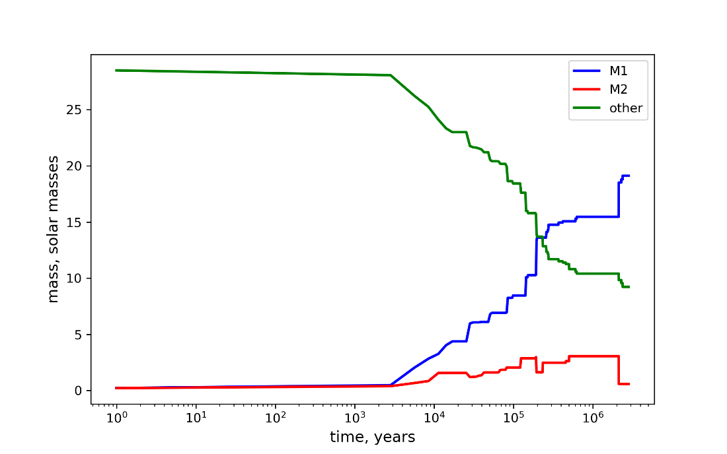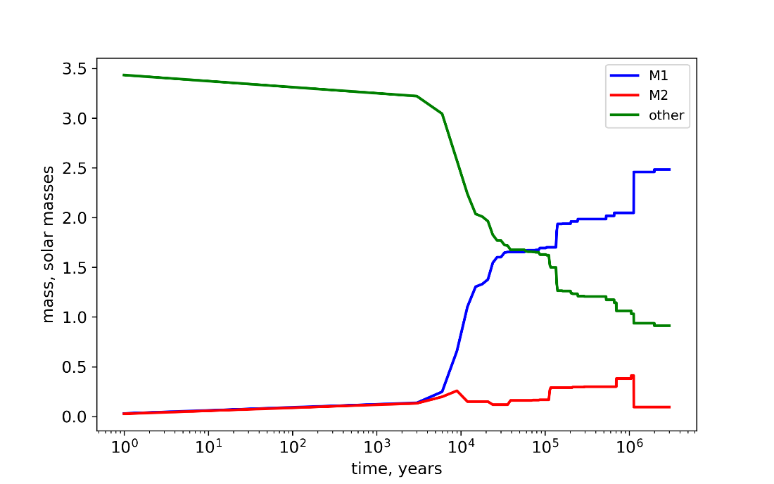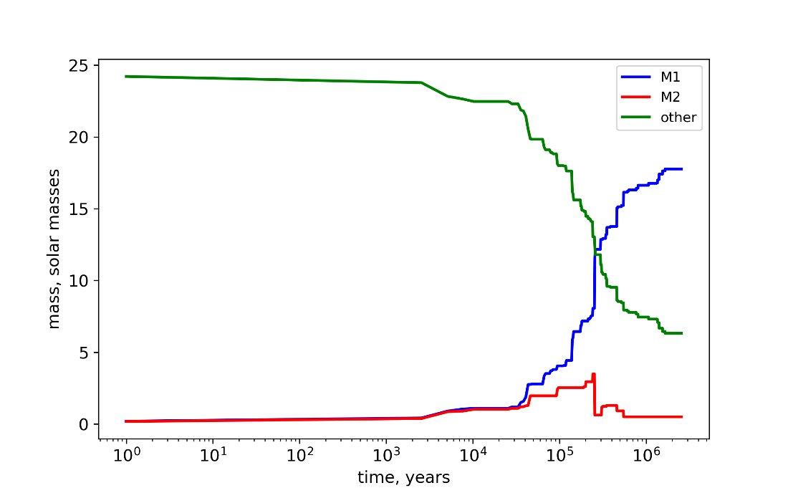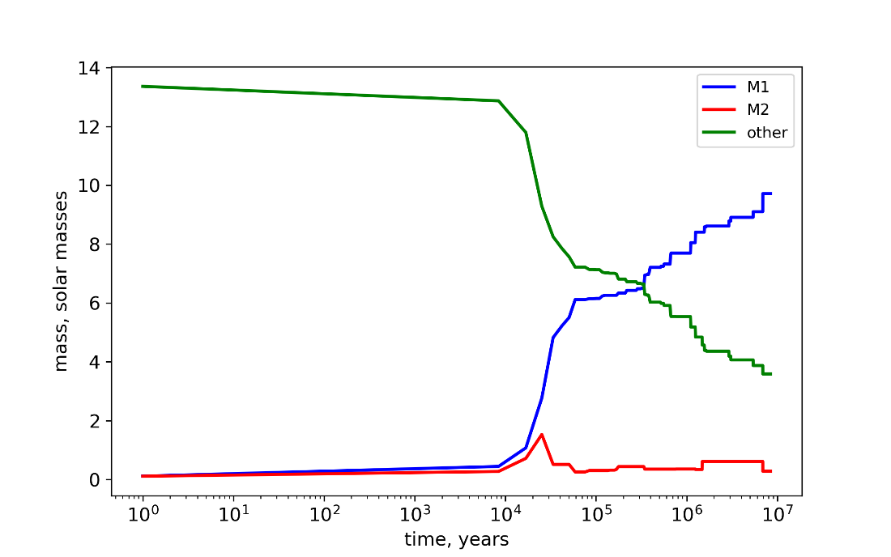
Рис. 6. Залежність мас зір, що формуються у хмарі, від часу. Синя лінія – наймасивніша частина хмари/зоря, червона – друга за масою, зелена лінія – усі інші. Характерні спади червоної лінії – це поглинання більш масивною зорею менш масивної. Тоді «звання» другої за масою переходило до наступної частини хмари.
За характерний час порядку 10-30 мільйонів років маси зір ставали сталими величинами. Тоді процес формування вважався завершеним та моделювання припинялося. Остаточні значення мас записувалися у окрему таблицю, яка потім була візуалізована на Рис. 7.
Всього було промодельовано понад 11 000 зоряних систем, які відображені на Рис. 7. Дані щодо початкових параметрів, таких як розмір, густина, середньоквадратична швидкість та інші наведено в спеціальній Гугл-таблиці разом із кінцевими масами зір, які були сформовані. Посилання на цю таблицю наведено в Додатку.
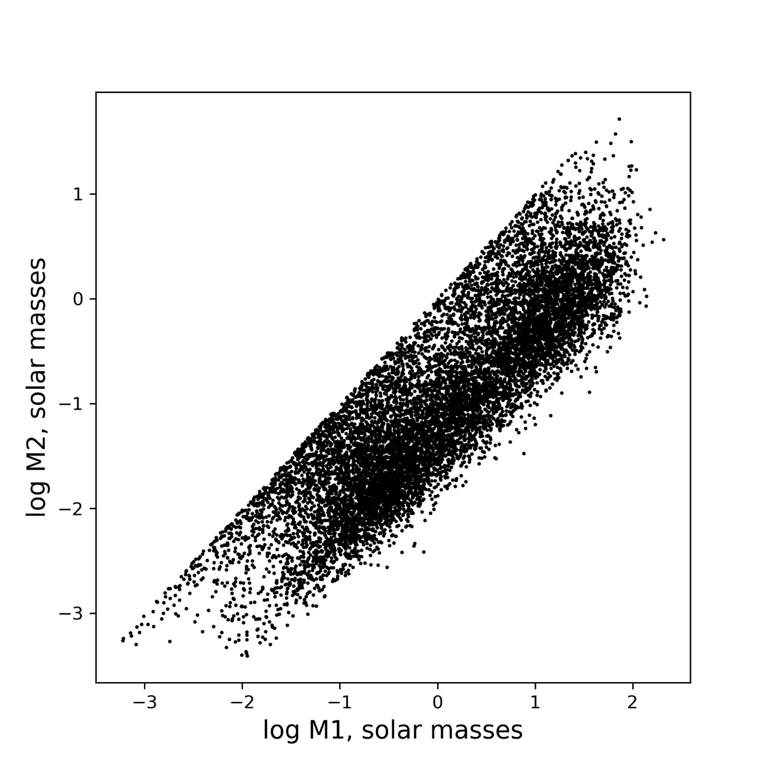
Рис. 7. Теоретичний (ненормований) розподіл зір у подвійних системах за логарифмом маси.
Варто зазначити, що розподіл на Рис. 7 є не нормованим, тобто на нього не накладено теоретичний розподіл за масами зір, які спостерігаються. На ньому чітко видно нижню зону концентрації та більш-менш чітку нижню межу, як і при обробці результатів спостережень. Але сам зовнішній вигляд розподілу суттєво відрізняється від спостережуваного.
Тепер побудуємо щойно згаданий розподіл «видимих» зір за масою. Припустимо, що існує деяка достатньо велика область простору діаметром, наприклад, 1000 парсек. В цій області рівномірно розподілені зорі різних спектральних класів (від М до О) та відповідних мас – від 0.08 до 50-80 мас Сонця. Усі ці зорі є подвійними і відношення мас компонентів - випадкове. Нехай для конкретики розподіл зір за масою експотенційний. Тоді ми можемо записати формулу Погсона, яка показує, якою буде видима зоряна величина кожної окремої зоряної «пари»:
$$m_{i}=M_{⊙}+2.5\log\left(\frac{L_{⊙}}{L_{1i}+L_{2i}}{\left(\frac{r_{i}}{10 пк}\right)}^{2}\right) (1)$$
В знаменнику стоїть сума світностей зір, оскільки через величезні відстані ми все одно бачимо обидві зорі, як одну точку. Тут $r_{i}$ – відстань до кожної зоряної системи, $m_{i}$ – їх відповідні видимі зоряні величини, $M_{⊙}={4.8}^{m}$ - абсолютна зоряна величина Сонця, $L_{1i},L_{2i}$, - світності компонентів зоряної системи.
Залежність маса-світність добре відома:
$L=CM^{k} (2)$
$$C=\left\{\begin{aligned}0.23 \\ 1 \\ 1.5 \\ 3200\end{aligned}\right.k=\left\{\begin{aligned}2.3 \\ 4 \\ 3.5 \\ 1\end{aligned}\right. якщо M=\left\{\begin{aligned}0…0.43 \\ 0.43…2 \\ 2…20 \\ >20\end{aligned}\right. (3)$$
Світність і маса вімірюються у світностях і масах Сонця відповідно. Рівняння (2) та (3) описані в роботі (Salaris, Cassisi, 2005) [9].
Тепер уявимо, що ми спостерігаємо ці зорі у телескоп, який дозволяє нам бачити об’єкти до, наприклад, 15 зоряної величини. Якщо i-та зоряна система буде тьмянішою, то її не можна буде побачити.
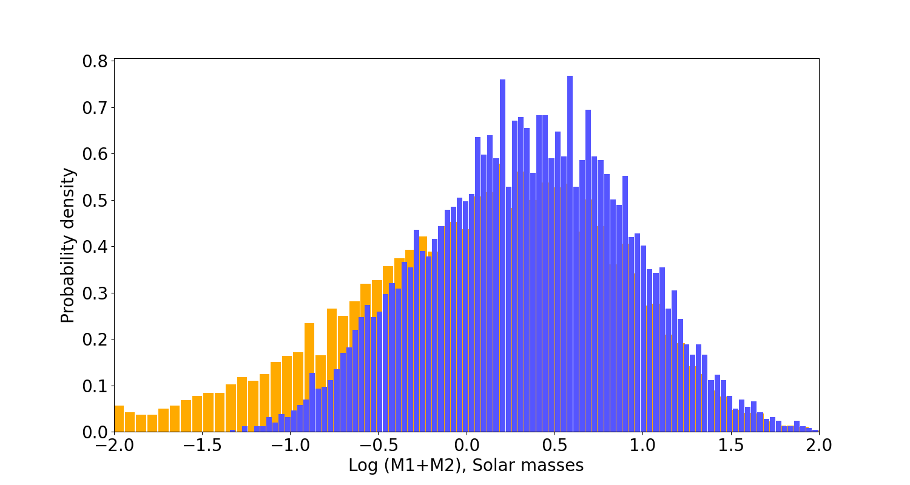
Рис. 8. Початковий (жовтий) та видимий (синій) розподіли зоряних систем за масою. Вочевидь, серед масивних зоряних пар переважна більшість буде видима у телескоп, а маломасивні будуть видимі тільки з невеликої відстані від них.
Що характерно, розподіл, як і у результатах спостережень, вийшов несиметричний, його максимум припадає на ті самі значення (log M = 0.2-0.3), що й спостережуваного розподілу (див. Рис. 3). Однак пік є суттєво менш гострим і кількість маломасивних зір дещо більша за спостережувану. Також суттєву роль відіграють шуми.
Якщо накласти один на одного розподіли з Рис. 7 та Рис. 8, в результаті вийде теоретичний (нормований) розподіл зоряних систем за масою (Рис. 9)

Рис. 9. Теоретичний нормований розподіл зоряних систем за масою.
Чітко видно, що теоретичний розподіл значно відрізняється від спостережуваного – нижня зона концентрації суттєво більш витягнута та більша за розмірами, але все одно присутня відносно чітка нижня межа.

3 ПЕРЕТІКАННЯ РЕЧОВИНИ
Другим незалежним питанням, яке виникло в результаті розгляду спостережень, була еволюція розподілів зір за масами з часом.
Не існує конкретної формули для темпу перетікання речовини, оскільки навіть мінімальна різниця у відстані між зорями призводить до зміни темпу перетікання речовини у десятки і навіть сотні разів [3]. При цьому із власного досвіду [10], [11], [12], [13], [14], [15] відомо, що при збільшенні мас зір у системі темп перетікання речовини також збільшується. Тому ми вирішили використовувати формулу (4) для опису залежності темпу перетікання речовини від маси. Моделювання полягало в розв’язуванні цього диференційного рівняння (4) для усіх зір, що були відмічені на розподілі з Рис. 9.
$$\frac{dM_{1}}{dt}=-\frac{dM_{2}}{dt}=k\left(M_{1}+M_{2}\right)\left(M_{1}-M_{2}\right)∙R[0.1, 10] (4)$$
$k$ – коефіцієнт пропорційності, який підбирається таким чином, щоб темп перетікання речовини складав від 10⁻⁸ до 10⁻⁶ маси Сонця на рік.
$R[0.1, 10]$ – випадкове число з діапазону (0.1, 10) який відображає можливий розкид у темпі перетіканні речовини у 100 разів.
З формули (4) випливає, що ми вважаємо процес перетікання речовини консервативним, тобто таким, при якому речовина переміщується тільки між зорями, але не викидається в космічний простір.
Насправді, цей варіант запису формули є спрощеними та майже не стосуються фізики перетікання речовини. Виведення фізичної формули для темпу перетікання речовини для зір різних типів буде пріоритетною задачею у подальших дослідженнях.
Наведемо серію рисунків, які показують, як змінюється розподіл зір за масою з часом.
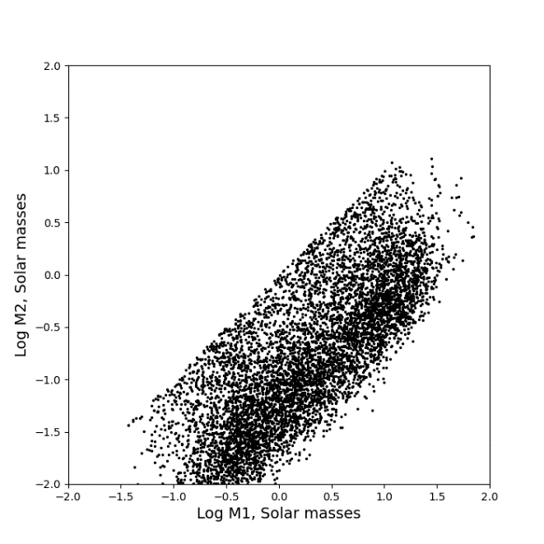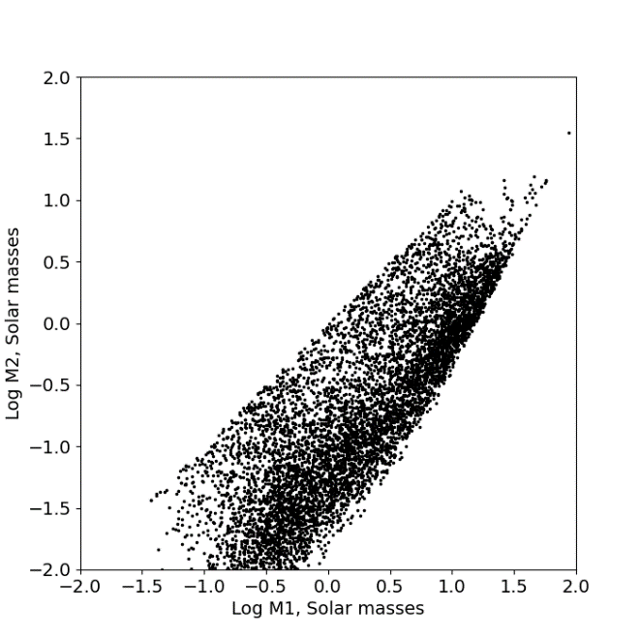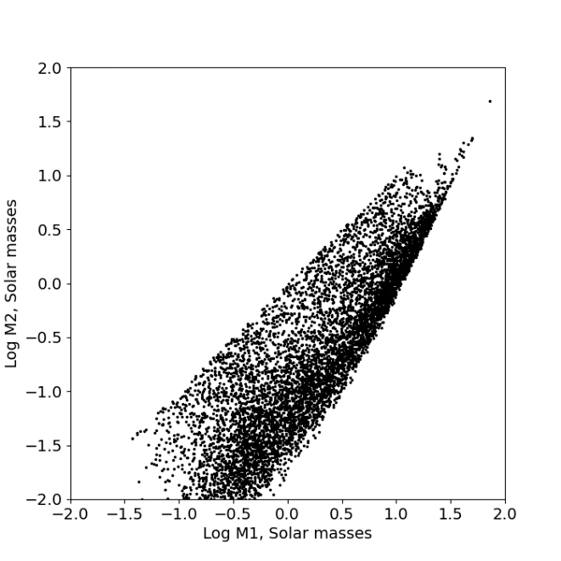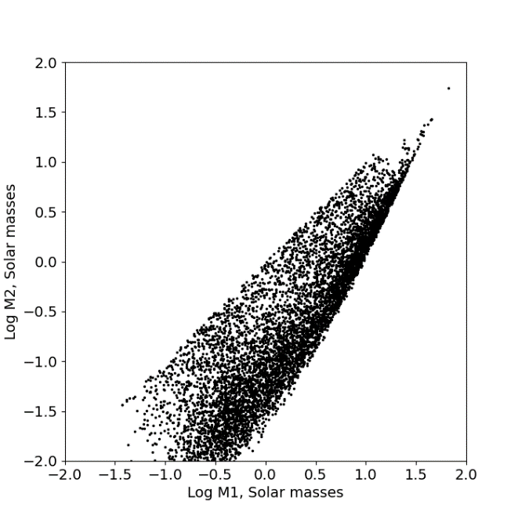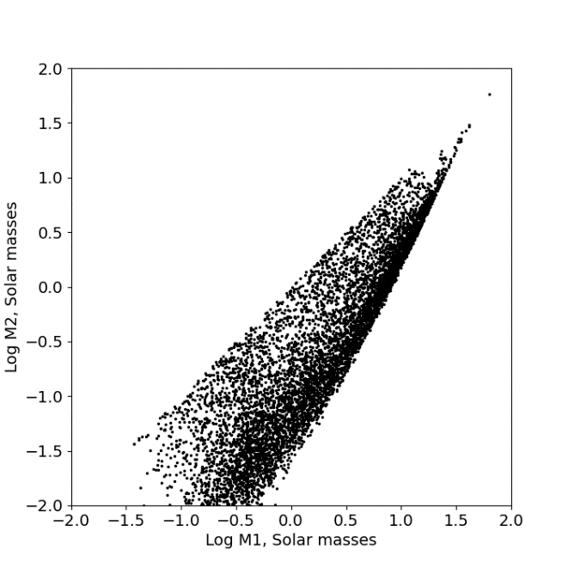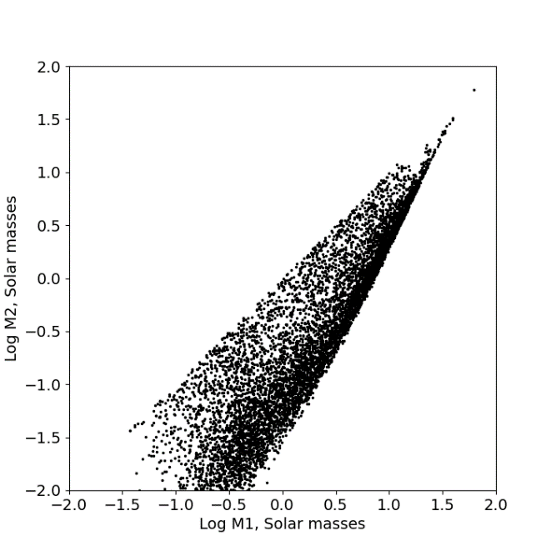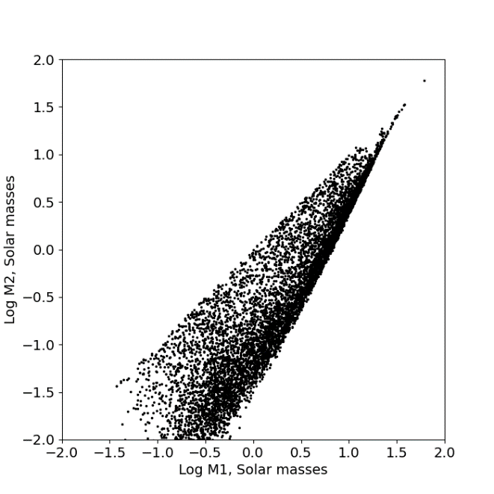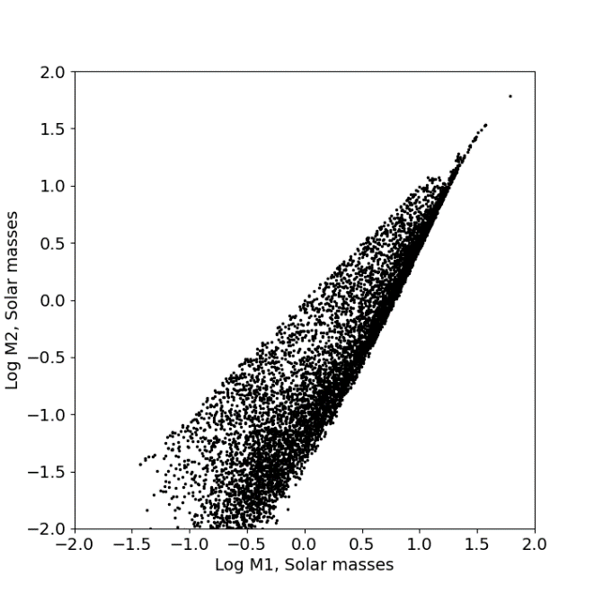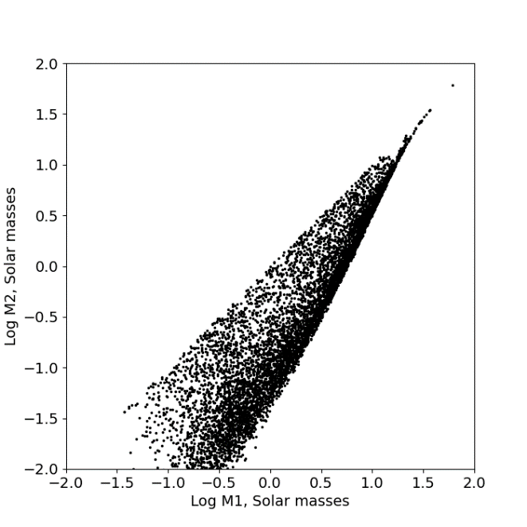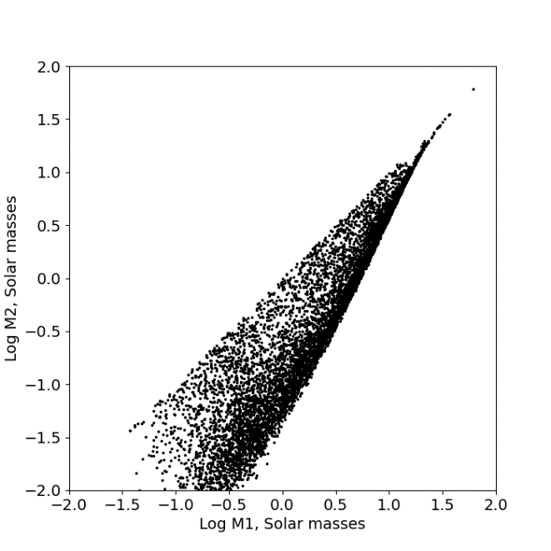
Рис 10. Серія «знімків», яка показує еволюцію залежності між масами зір, проміжок часу 10 мільйонів років, початковий розподіл – Рис. 9, перетікання речовини – формула (4), різниця за часом між сусідніми картинками – 1 мільйон років.
На рисунках чітко видно зону концентрації, маломасивний кінець якої ми постерігаємо на Рис. 2. Також присутня чітка нижня межа, суттєво більш чітка, ніж на практиці, що пояснюється тим, що моделювання перетікання речовини почалося в один й той самий момент часу для усіх зір, хоча насправді вони всі – зорі одного віку.

До того ж, при деякому кроці за часом в результаті виявилось, що без накладання штучних меж виникають зорі з від’ємною масою. Тому треба вдосконалити методику моделювання та вивести формулу для перетікання речовини з фізичних міркувань, що автоматично призведе до відсутності в моделі зір з неприродними характеристиками.

3 МАСИ ТІЛ В ПОТРІЙНИХ СИСТЕМАХ
Ця частина роботи поки що є найменш дослідженою. Оскільки пошук даних по масам третіх тіл зі статей інших авторів ще триває, були використані лише власні результати, опубліковані у статтях протягом 2015-2020. Загалом було досліджено 29 зір, для яких шляхом аналізу так званих діаграм О-С були отримані маси третіх компонентів. Маси компонентів потрійних систем наведені у Таблиці 1.
Таблиця 1. Маси зір у 29 досліджених системах.
Зоря | M₁ | M₂ | M₃ | Публікація
KR Cyg | 2.88 | 1.26 | 2.411 | 13
V0382 Cyg | 27.9 | 20.8 | 2.582 | 13
BX And | 2.15 | 0.98 | 0.513 | 13
AR Lac | 1.12 | 1.26 | 1.7461 | 10
U CrB | 4.8 | 1.4 | 1.204 | 10
S Equ | 3.24 | 0.42 | 0.7501 | 10
SW Cyg | 2.5 | 0.5 | 4.7952 | 10
SU Boo | 2.5 | 0.3 | 0.8202 | 10
VV UMa | 1.93 | 0.44 | 0.7142 | 10
WW Gem | 4.39 | 2.11 | 0.5297 | 10
YY Eri | 0.62 | 1.54 | 0.2602 | 10
V0404 Lyr | 1.35 | 0.51 | 0.4569 | 10
HP Aur | 0.9543 | 0.8094 | 0.2255 | 10
AH Tau | 1.04 | 0.52 | 0.37 | 14
ZZ Cas | 7.6 | 5.32 | 3.9 | 14
EQ Tau | 1.22 | 0.539 | 0.2 | 11
IR Cas | 1.43 | 1.22 | 0.17 | 11
IV Cas | 2.6 | 1.24 | 1.25 | 11
RY Aqr | 1.27 | 0.26 | 1.11 | 11
RZ Com | 1.03 | 0.45 | 0.14 | 11
AB Cas | 2.01 | 0.37 | 0.1873 | 12
AF Gem | 2.92 | 1.04 | 0.2083 | 12
AR Boo | 0.9 | 0.35 | 0.9066 | 12
BF Vir | 2.04 | 1.02 | 1.1207 | 12
CL Aur | 2.24 | 1.35 | 0.8566 | 12
BD And | 0.99 | 0.17 | 0.118 | 15
SV Cam | 1.47 | 0.87 | 0.199 | 15
V0836 Cyg | 2.2 | 0.78 | 0.135 | 15
XZ CMi | 1.35 | 0.097 | 0.299 | 15

Дані з Таблиці 2 були візуалізовані у вигляді тривимірного графіку (Рис. 17).
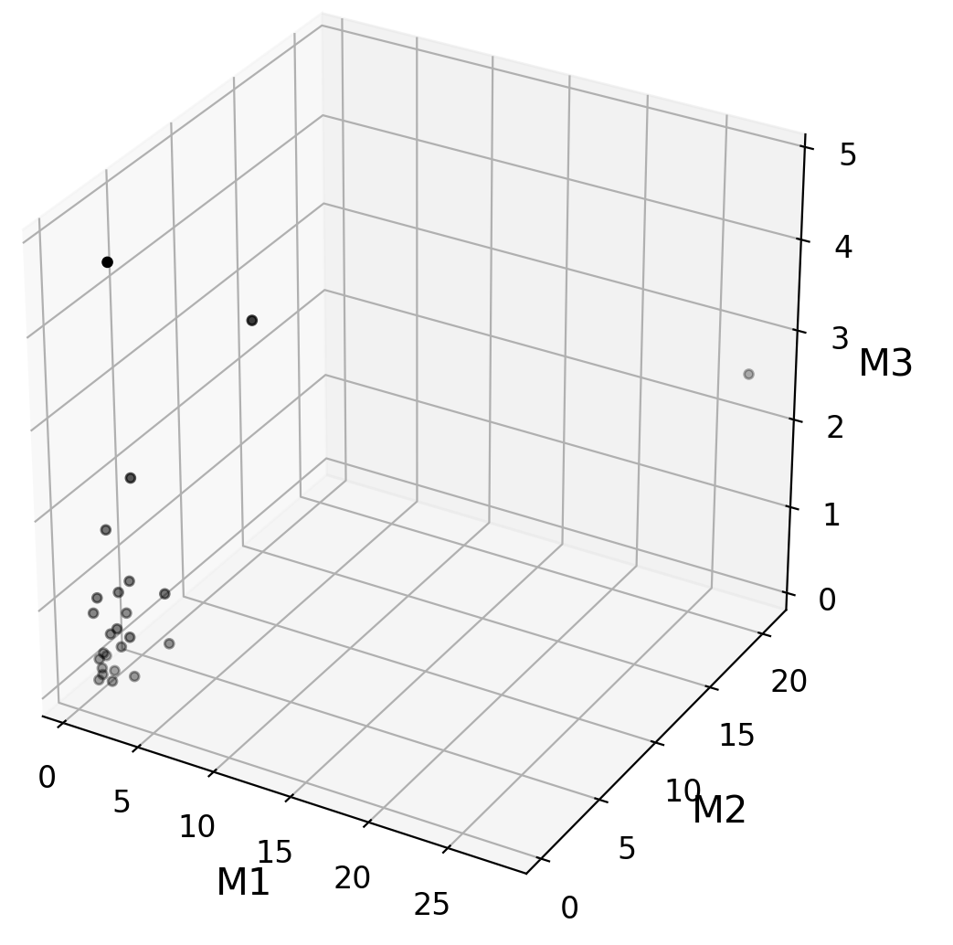
Рис. 11. Залежність між масами компонентів у потрійних зоряних системах.
На жаль, поки що вибірка замала для того, щоб шукати області концентрації зір та робити які-небудь висновки.
Теоретичний розподіл, побудований за результатами розділу 2 для потрійних систем є більш повним і досить цікавим за виглядом (Рис. 12).
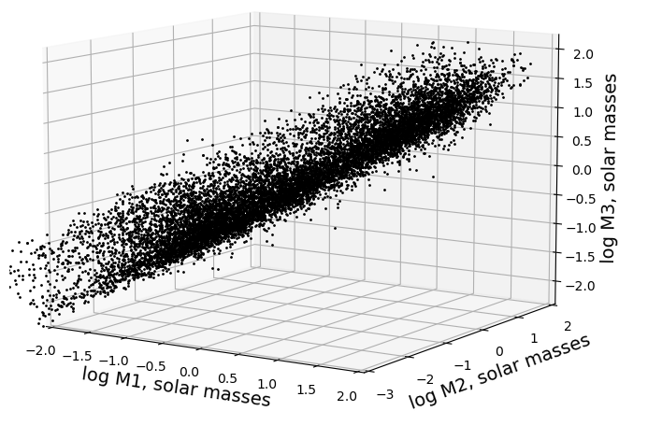
Рис. 12. Теоретичний розподіл зір у потрійних системах за масою.
Але потрібно провести більш точні розрахунки і впевнетися, чи є така лінійність розподілу закономірністю чи наслідком спрощення моделі.

4 РЕЗУЛЬТАТИ ДОСЛІДЖЕННЯ ТА ВИСНОВКИ
В першій частині цієї роботи було досліджено 1242 зоряні системи. За їх аналізом побудовані графіки залежності мас компонентів подвійних зоряних систем та розподіл зір по масам. В результаті на графіку залежності мас компонентів помічено 2 області концентрації, а також виділена велика область, в якій немає жодної зорі. Походження областей концентрації обумовлено специфічним розподілом зір по масах. З графіку розподілу зір по масах була отримана апроксимуюча функція цього розподілу. За гістограмою розподілу зір по відношенню мас знайдені два максимуми та один мінімум на $q\sim 3:4$. Поки достеменно не відомо, чому саме на цьому значенні відношення мас відбувається суттєвий плавний спад. Також, як побічний результат, отримане середнє значення похибки маси зорі.
В другій частині були проведені вдалі спроби спрощеного моделювання формування систем з двох-трьох зір з протозоряної хмари. Побудовано розподіли, подібні до експериментальних та проведене порівняння.
В цілому, як висновок, закони сучасної теорії зоряної еволюції справджуються, але наші розрахунки не є достатньо точними, щоб робити конкретне чисельне порівняння.

СПИСОК ВИКОРИСТАНИХ ДЖЕРЕЛ
- Гоффмейстер К., Ріхтер Г., Венцель В. Змінні зорі – Москва: Наука, 1990. – 182 с.
- Eggleton P. Evolutionary Processes in Binary and Multiple Stars – Cambridge University Press – 2006 – 332 с.
- Andronov I.L. Structure and evolution of variable stars - Odessa, 1991. - 48 с.
- Bessel M.S. Standard Photometric Systems. Annual Review of Astronomy & Astrophysics // 2005, Vol. 43, Issue 1, pp. 293-336.
- Chrastina M.; Hroch F. CCD Photometry: Measurement uncertainity // Proceedings of the 39th Conference on Variable Stars Research - Open European Journal on Variable Stars, 2008, Vol. 95., P.21. [E-resource]. Available from: http://adsabs.harvard.edu/abs/2008OEJV...95...21C.
- Robinson K. Spectroscopy - The Key to the Stars – Springer-Verlag London Limited, 2007, 164 p.
- Moré, J.J. The Levenberg-Marquardt Algorithm, Implementation and Theory, in Numerical Analysis - Lecture Notes in Mathematics 630, Springer-Verlag, 1977. doi:10.1007/BFb0067700.
- SciPy library [E-resource]. Available from: https://www.scipy.org/;
- Salaris, M., Cassisi, S., Evolution of Stars and Stellar Populations // John Wiley & Sons, 2005, p 138-140, ISBN 0-470-09220-3.
- Tvardovskyi, D. E., Marsakova, V. I., Andronov, I. L. Third Components With Elliptical Orbits in the Eclipsing Binaries // Journal of Physical Studies, 2020, Vol. 24, Issue 3904.
- Tvardovskyi, D. E. Third components with elliptical orbits in the eclipsing binaries: EQ Tau, IR Cas, IV Cas, RY Aqr & RZ Com // Annales Astronomiae Novae, 2020, Vol. 1, p 231-238.
- Tvardovskyi, D. E., Third components with elliptical orbits in the eclipsing binaries: AB Cas, AF Gem, AR Boo, BF Vir and CL Aur // Advances in Astronomy and Space Physics, submitted.
- Tvardovskyi, D. E., Marsakova, V. I. Cyclic Period Changes of β Lyrae-type Eclipsing Variable Stars KR Cyg, V382 Cyg and BX And // 2015, Advances in Astronomy and Space Physics, Vol. 5, No. 2, p. 75-78.
- Tvardovskyi, D. E., Marsakova, V. I., Andronov, I. L., Skakun L.S. Period Variations and Possible Third Components in the Eclipsing Binaries AH Tauri and ZZ Cassiopeiae // 2018, Odessa Astronomical Publications, Vol. 30, p. 103-108.
- Tvardovskyi, D. E. THIRD COMPONENTS WITH ELLIPTICAL ORBITS IN THE ECLIPSING BINARIES: BD AND, SV Cam, V0836 CYG & XZ CMI, Annales Astronomiae Novae, submitted.

ДОДАТОК
Посилання на Гугл-таблицю зі списком досліджених об’єктів, їх масами, похибки мас та посиланнями на окремі статті по кожному об’єкту:
https://docs.google.com/spreadsheets/d/1QTKjwim2VViYXr97x1iwjGOWrtOjvejhenTP473DlTc/edit?usp=sharing
Посилання на Гугл-таблицю зі списком промодельованих зір та їх параметрами:
https://drive.google.com/file/d/1BmzkPO_h_P-Cumm5gQuUdqB6JR_vc5qH/view?usp=sharing

